Załącznik nr 4

Dokumentacja fotograficzna
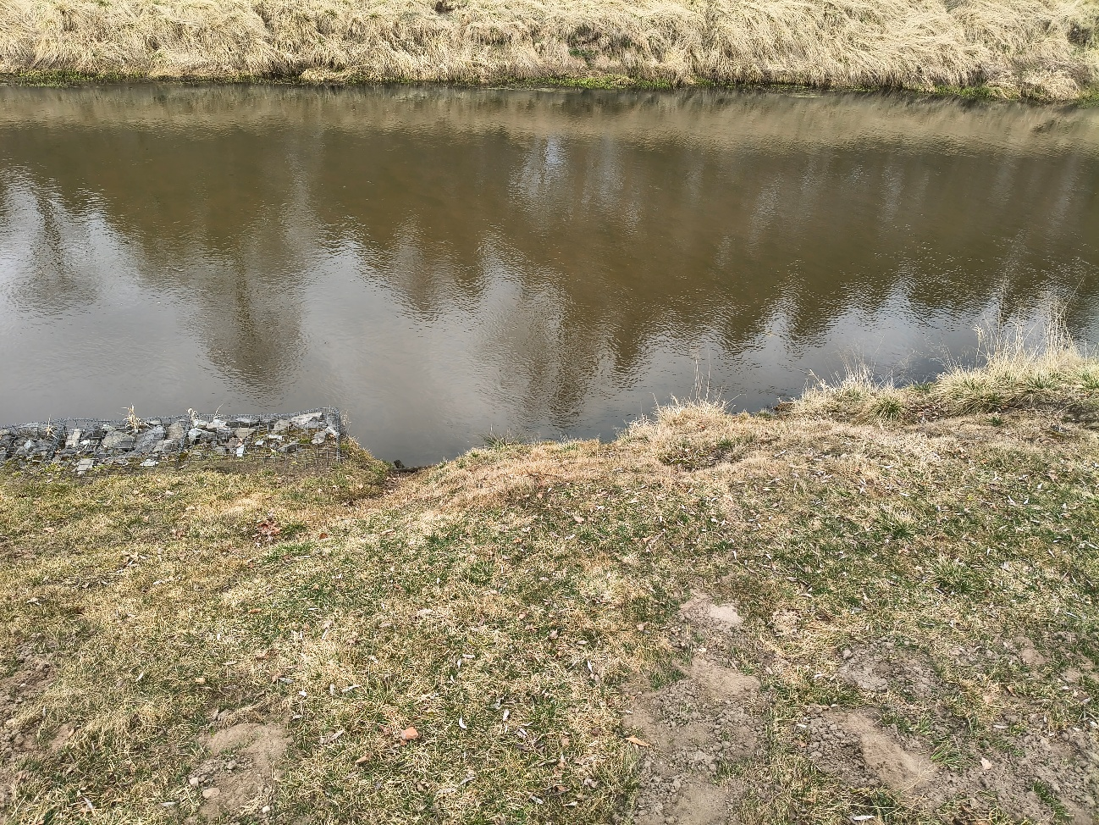
Zdjęcie poglądowe Widok w kierunku N
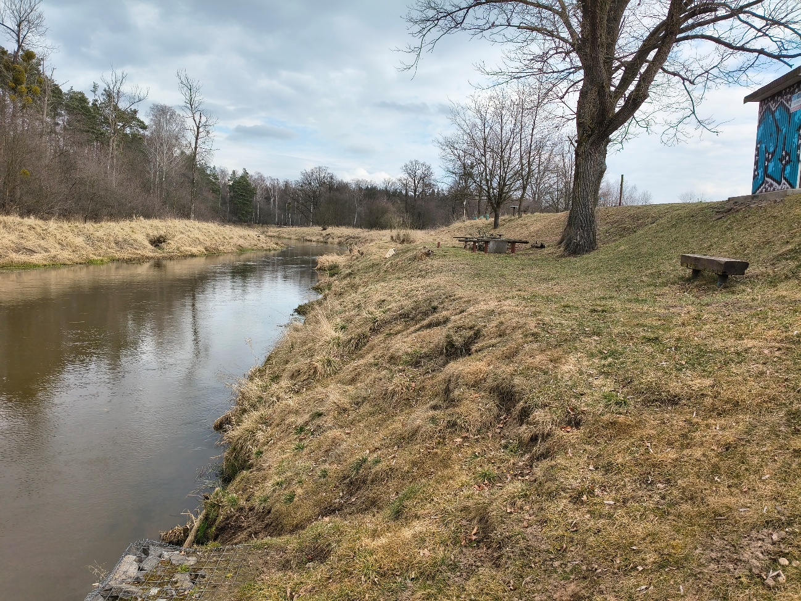
Zdjęcie poglądowe Widok w kierunku N
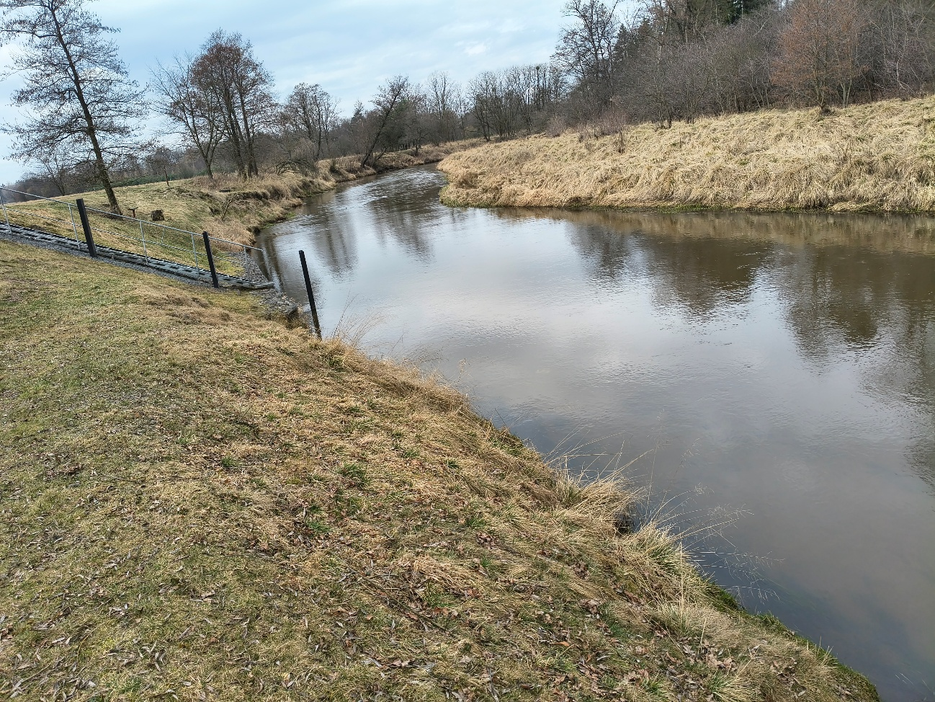
Zdjęcie poglądowe Widok w kierunku W
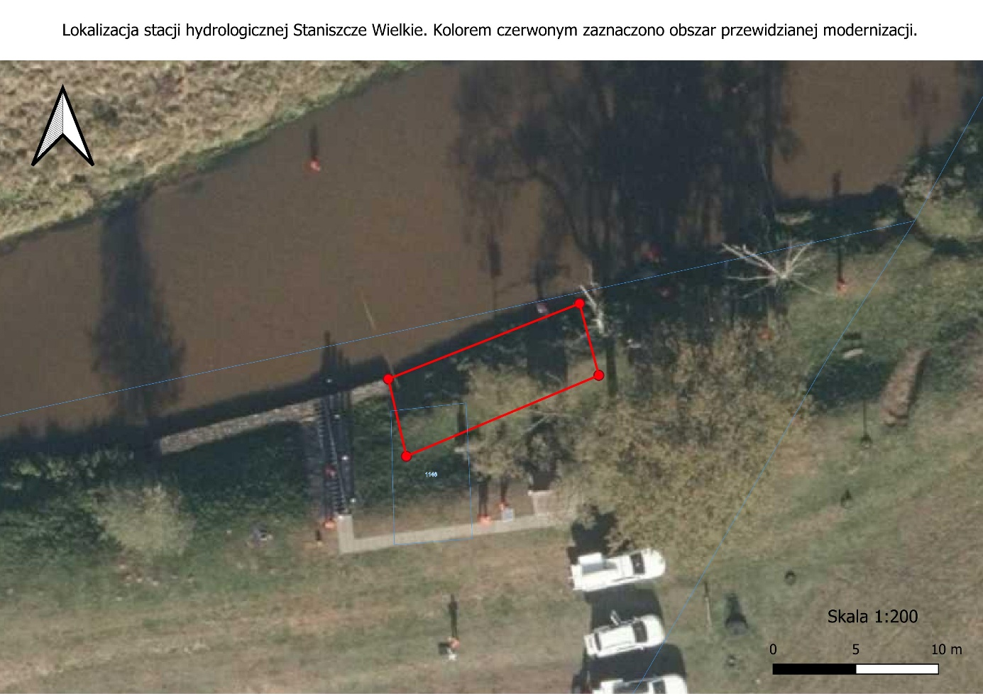
Mapa poglądowa

